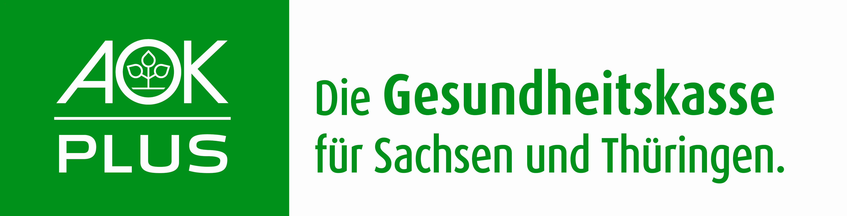


Sarah Hoffmann
Berater in Bildungseinrichtungen
Tel: 0800 10590 80820
Mail: sarah.hoffmann@plus.aok.de

AOK PLUS – Ihr Lotse im Bildungsdschungel

Jugendliche durchlaufen während ihrer Schulzeit entscheidende Entwicklungsphasen. Von der Findung der eigenen Persönlichkeit, über die Integration in eine Gemeinschaft bis hin zur Entscheidung, wie die berufliche Zukunft aussehen soll – jede Etappe bürgt neue Erkenntnisse aber auch Risiken.

Die AOK PLUS unterstützt die Schule bei der Gestaltung von praxisorientieren Unterrichtseinheiten und der Ausgestaltung des Schulalltags, insbesondere zu nachfolgenden Themen:
- Berufs- und Studienorientierung
- Präsentation und Kommunikation
- Gesundheitsrelevante Seminare z.B. Ernährung
- Teilnahme und Förderung von Schulveranstaltungen
- Finanzielle Unterstützung

Eine Komplettübersicht zu unseren Angeboten an Schulen sowie unterstützende Informationen und Angebote für Schüler und Eltern finden Sie unter:

www.aokplus-bewerbungsplaner.de

